НЕ ОСТАВЛЯЙТЕ ДЕТЕЙ БЕЗ ПРИСМОТРА!

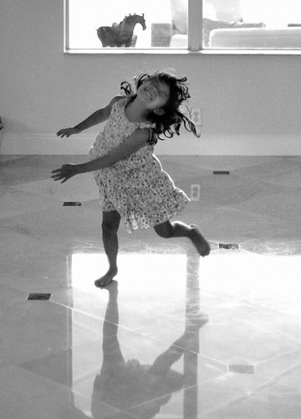 | Любите детей ответственно: научите их любить и беречь свою жизнь

С наступлением теплых дней множество детей по всей России пострадали от падения с высоты. Трагические случаи происходят в момент, когда родители на минуту отвлеклись или ребёнок, случайно играя у окна, оступился, возможно, опираясь на непрочное крепление москитной сетки.
Окна обычной городской квартиры могут нести реальную угрозу жизни ребёнка. Дети не испытывают страха высоты, подаренный ему от рождения, и беспечно выглядывают из окон, рассматривая окружающий мир. Дети очень любознательны, им хочется все опробовать, испытать, их интересуют яркие запоминающиеся явления.
Москитная сетка не только не защищает, но и провоцирует детей облокачиваться на нее, поскольку детям кажется, что она такая же надежная, как и стекло. Помните, что многие случаи выпадения детей из окон связаны именно с ней.
Вам самостоятельно нужно предпринять следующие шаги, чтобы оградить ребенка от несчастья:
- просто открутите ручки с окон и вставляйте их лишь по необходимости;
- если у вас старые деревянные окна с форточками, то их можно стационарно закрепить, чтобы предотвратить открытие нижней части, и открывать лишь форточку;
- в подоконник можно установить небольшой вертикальный ограничитель (по типу, как делают для дверей, чтобы они не били по стене), который не даст ребенку открыть полностью окно;
- на окно можно повесить цепочку, одну часть, прикрепив к распашной створке, а другую к раме окна, она не даст открыть ребенку окно полностью.
- рядом с подоконником не ставьте мебель, которая может оказать ребенку «медвежью» услугу: стать ему лесенкой для подъема на высоту.
- Если ваша квартира находится выше первого этажа, не ставьте маленького ребенка на подоконник впервые сами (посмотреть птичку, папину машину и т.д.), чтобы не дать ему возможность принять это за разрешение лазить самому. До 3-х лет держите его на руках, показывая что-либо за окном, не приближаясь к подоконнику ближе, чем на 0,5 метра.
С 3-х лет введите жесткий запрет на выглядывание в окно без разрешения родителей, тем самым вырабатывая стереотип «правильного поведения».
Организовать безопасное пространство – задача взрослых: родителей, воспитателей, педагогов, руководителей дополнительного образования. Ребенка можно оставлять одного, если пространство полностью безопасно, так как у детей младшего дошкольного возраста чувство самоконтроля еще не сформировано. В Европе, например, ребенка до 12 лет не оставляют без присмотра взрослых.
Помните! Сохранение жизни и здоровья детей – главная обязанность взрослых!
Не теряйте бдительности, ведь никакие приспособления и хитрости полностью не заменят
зоркого родительского глаза и внимания.
НЕ ОСТАВЛЯЙТЕ ДЕТЕЙ БЕЗ ПРИСМОТРА!

